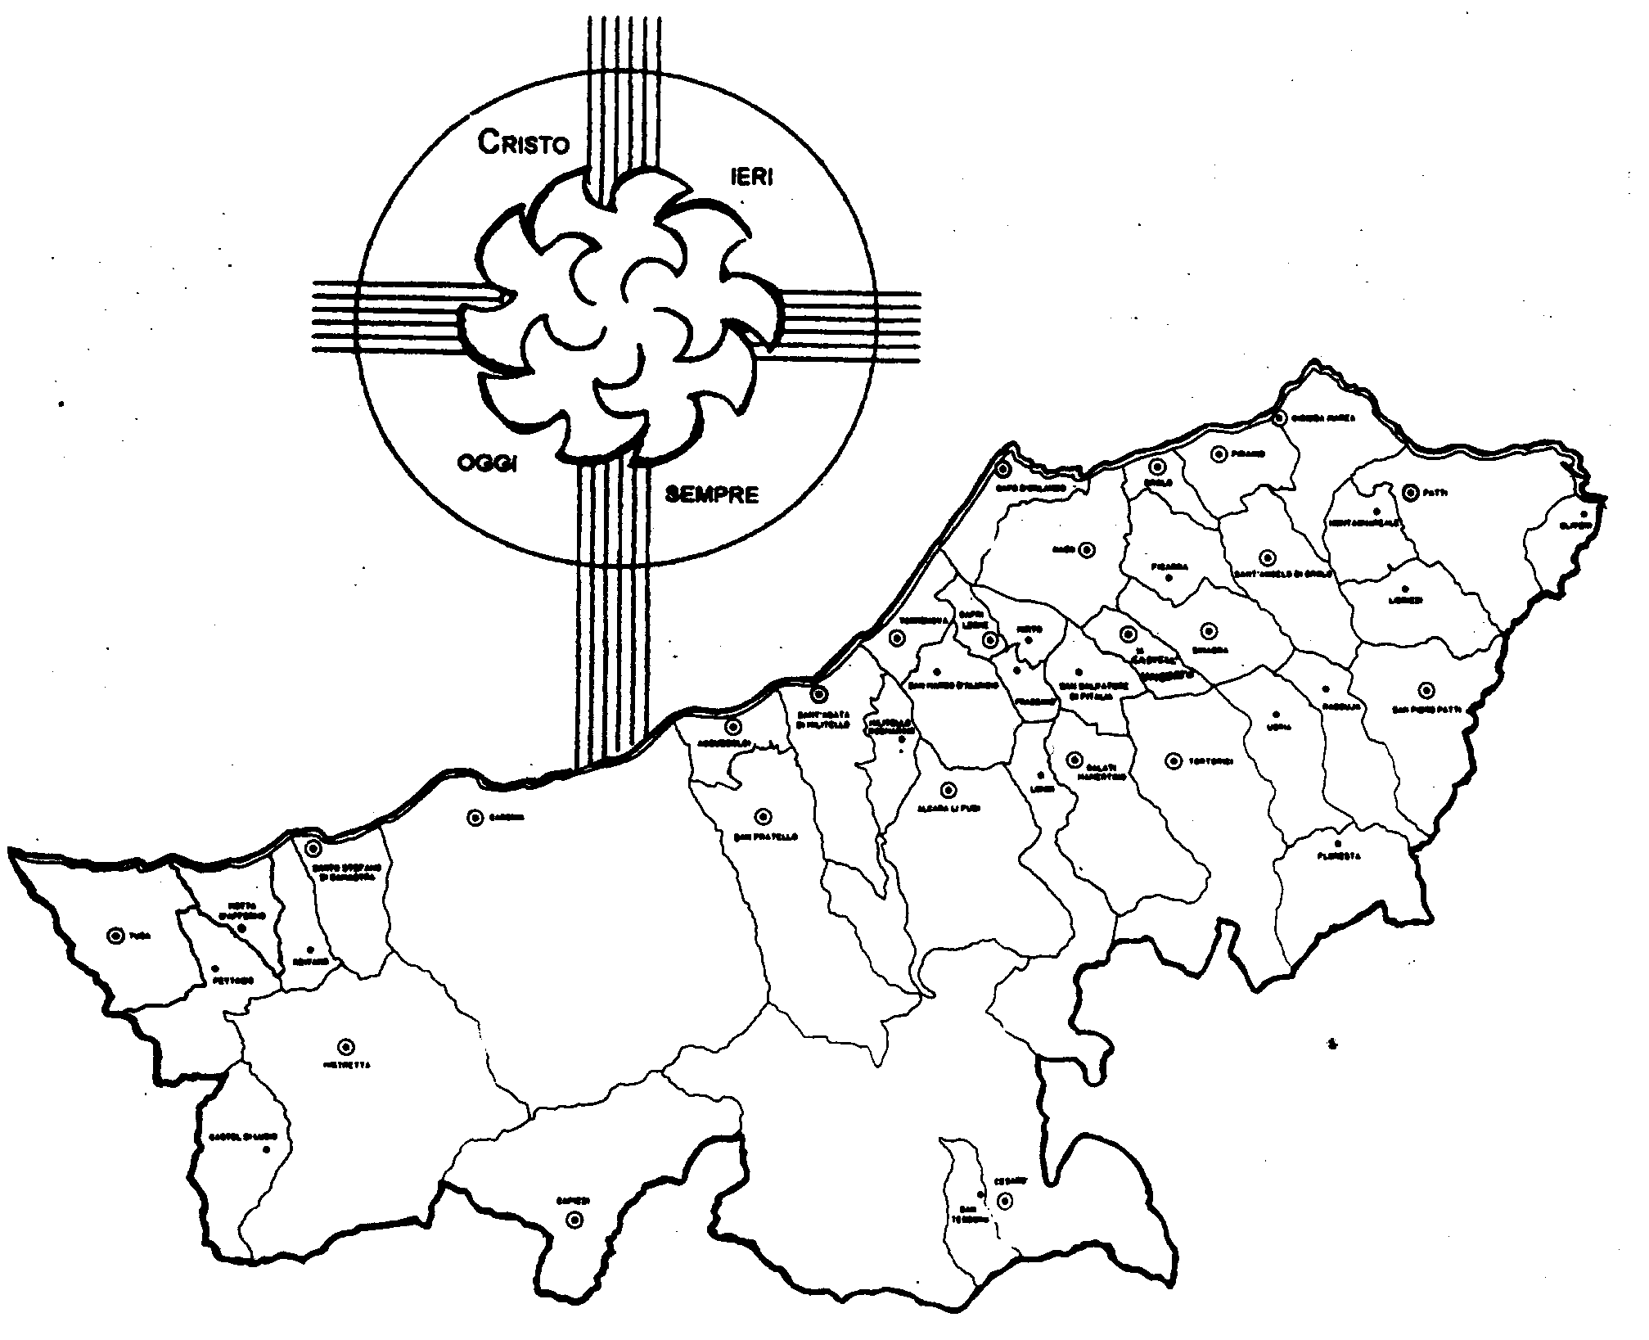
« LA BIBBIA:
GUIDA DEI SANTI E NOSTRA! »

Carissimi,
il Vangelo di Giovanni ci racconta che il suo primo miracolo Gesù lo ha compiuto nel contesto di una festa di nozze, grazie all’intervento di Maria e all’obbedienza dei servi che, su invito di Lei, “fecero ciò che Gesù aveva ordinato loro”: riempire le giare di acqua.
Chi sono i santi?
Proprio coloro che, come i servi di quelle nozze, hanno scelto di fare anch’essi ciò che Gesù ha detto mediante il Vangelo e l’intera Bibbia.
La Bibbia, essendo lo scrigno che contiene la Parola che manifesta la volontà di Dio su ciascuno di noi, sulla Chiesa e sul mondo intero, è la vera guida che ci conduce alla santità.
Vi accingete a celebrare la festa del vostro Santo Patrono con grande solennità e variegati segni esterni: auguro a me e a voi che siano espressione della comune decisione interiore di fare ciò che ci dice Gesù, come hanno fatto i santi. Se no la vostra festa è solo un suono di campana che dura appena un attimo.

Vi benedico.  Ignazio Vescovo
Lettera alle
Famiglie
Diocesi di Patti
Santo Patrono 2005
Incontriamoci
Salve!
Oggi completo la presentazione della prima parte di cui sono composta, chiamata Primo Testamento (alcuni dicono anche “Antico” o “Vecchio” Testamento: ma io preferisco “Primo”).
Vi voglio presentare brevemente quei libri che sono detti dei “Profeti”, perché scritti da questi santi uomini scelti da Dio per essere la sua voce in mezzo al popolo.
Il profeta è l’uomo di Dio che, animato dal suo Spirito, ha una parola da rivolgere al re o al popolo. Egli esprime il giudizio di Dio sul loro agire. Se il popolo o il re sono stati infedeli agli impegni dell’Alleanza, la parola del profeta rivela il loro peccato e preannunzia il castigo; se, invece, il popolo o il re hanno già scontato la pena, egli annunzia la liberazione prossima.
I libri dei profeti sono divisi in due gruppi: profeti maggiori e profeti minori. Questa distinzione non vuol dire che alcuni sono stati migliori degli altri, ma che i loro libri hanno un contenuto più o meno ampio.
I profeti maggiori sono quattro e si chiamano:
1. Isaia
2. Geremia, che contiene anche il libro delle Lamentazioni e uno scritto del suo discepolo Baruc
3. Ezechiele
4. Daniele
I profeti minori sono dodici e si chiamano:
Osea, Gioele, Amos, Abdia, Giona, Michea, Naum, Abacuc, Sofonia, Aggeo, Zaccaria e Malachia.
Arrivederci alla prossima lettera per continuare a conoscerci.
Vostra affezionatissima
Bibbia
Esperienze
Piacere. Mi chiamo Bibbia!

